**法学大数据实证研究平台**

一、 数据库简介

**法学大数据实证研究平台**

链接地址**：**[**http://bigdata.lawyee.net/**](http://bigdata.lawyee.net/)

数据库类型：在线访问

可提供服务的学科：法学

《**法学大数据实证研究平台**》是集课题资源汇总、数据统计分析、科研成果共享等于一体的科研互联网服务平台。平台根据法律院系及专业科研机构的实证分析需求，为研究者提供课题创建、样本维护、变量设置、统计分析、成果发布等大数据在线服务，实现数据筛选与实证研究相结合，为实证研究工作的开展提供科学研究方法和强大工具支持，帮助科研工作者发现事物之间的因果联系，加快了调研进度，提升了研究成果价值含量，同时有针对性地提供变量设计、专项课题数据、基础数据列表导出等增值服务，及时高效地满足科研的实证研究需求。

二、 我校订购的资源

《**法学大数据实证研究平台**》提供实证分析方法论，通过自由查询组合筛选样本，只需根据课题研究目的，直接在待分析变量区选择即可，解决了数据信息提取和变量设置难题。从创建课题、变量设置、数据管理到统计分析的实证分析一站式服务，尤其提供统计分析工具，帮助科研工作者发现事物之间的因果联系，加快了调研进度，提升了研究成果价值含量。

第一，权威大数据量的资源整合，收集汇总中国裁判文书网超过5500万的司法案例数据，并实时更新，保证数据权威实时；

第二，细粒度多逻辑的检索组合，拥有文本分析核心技术，基础信息项高达2000项，检索逻辑包含与、或、异或、非等20种，且可对结果列表进行排序设定，数据筛序与科研方法结合；

第三，样本数据的自由增删管理，实时对课题样本数据进行检索和剔除，精细化筛选数据样本；

第四，研究变量自定义扩展设置，在原有统计信息项的基础上通过设置新增变量的类型、取值等信息，自由创建调研的信息项，深度满足现有统计项不符合的情况；

第五，分析维度自定义可视化选择，根据主题研究内容和分析目的，确定分析的变量和维度，选择适当的统计分析方法，可视化形成表格、饼图、柱状、折线图、条形图。

三、 使用数据库

# 1.用户注册

（1）进入平台登录页，点击平台的注册按钮或者图标，平台展开注册信息 编辑框。

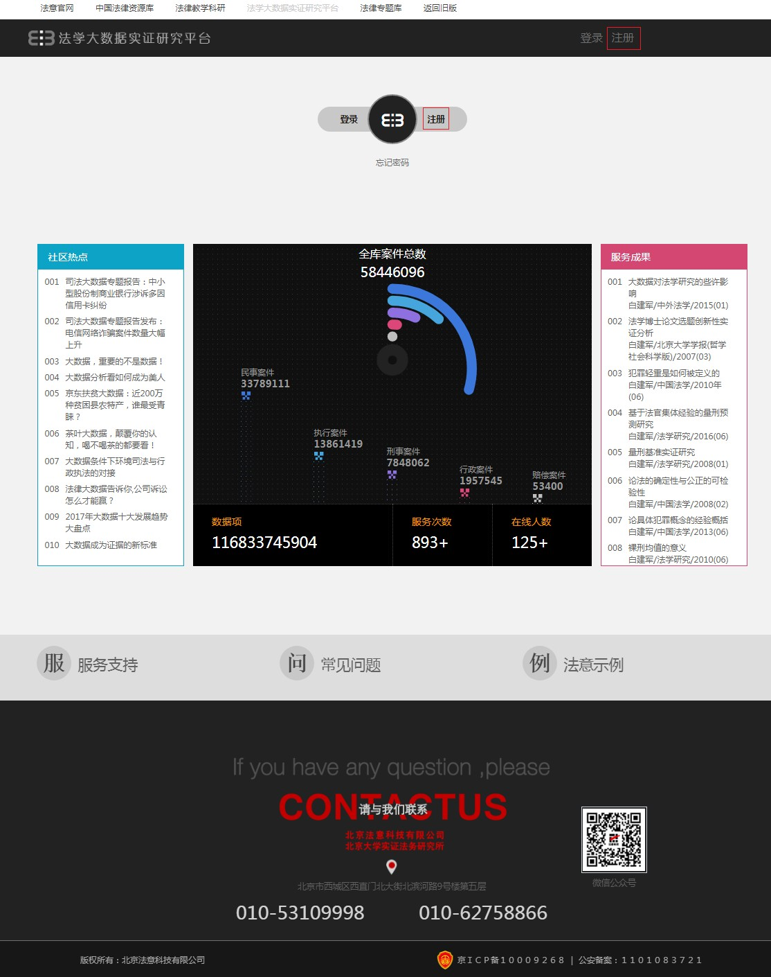

图：平台登录页

## （2）根据提示输入注册相关信息，点击注册按钮完成注册。

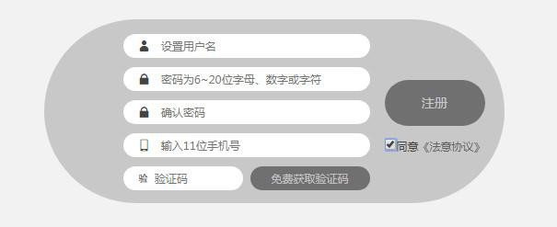

图：注册信息编辑框

## 注：注册前，请点击《法意协议》超链接，并详细阅读网站服务协议的具体 内容。

需在授权IP地址范围内注册才可注册成功。

# 2.用户登录

（1）进入平台登录页，点击平台的登录按钮或者图标，平台展开登录信息 录入框。

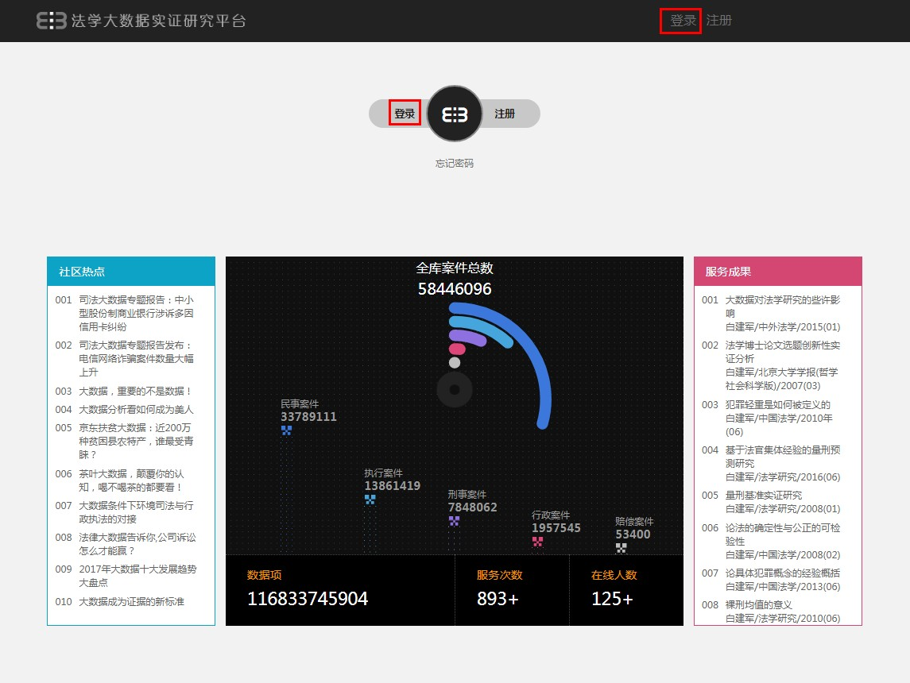

图：平台登录页

## （2）输入账号相关信息，点击登录按钮完成登录。

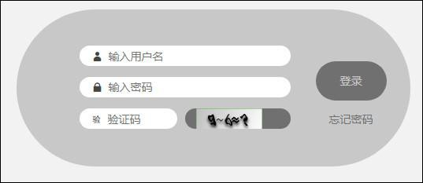

图：登录信息录入框

# 3.忘记密码

## 如果忘记登录密码，可以通过手机认证的方式进行找回。

（1）点击平台登录页或者登录框的“忘记密码”超链接，进入密码找回认 证页面。

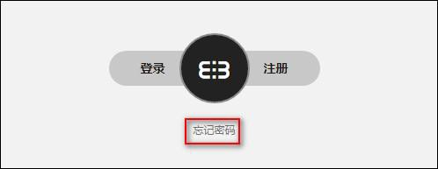 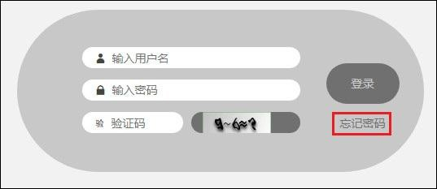

图：登录页“忘记密码”链接 图：登录框“忘记密码”链接

## （2）输入两次新的密码，并输入真实的手机号码，点击免费获取验证码按 钮，平台会自动发送修改密码验证码；

收到验证码之后，输入到相应数据框，点击确定。如果两次输入的新密码一 致，并且输入验证码正确，则密码修改成功。

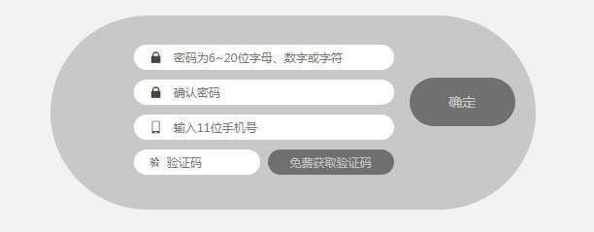

图：修改密码编辑框

# 4.检索样本

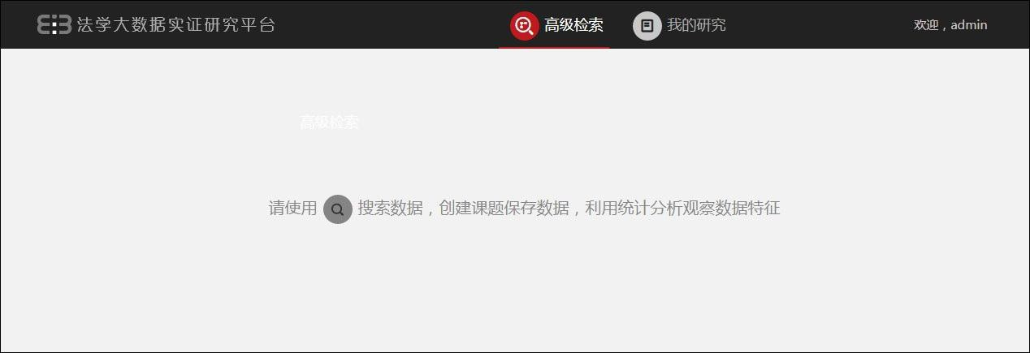

图：选择检索功能

## 首次登录平台后，根据页面提示，选择检索功能，进入高级检索页面。

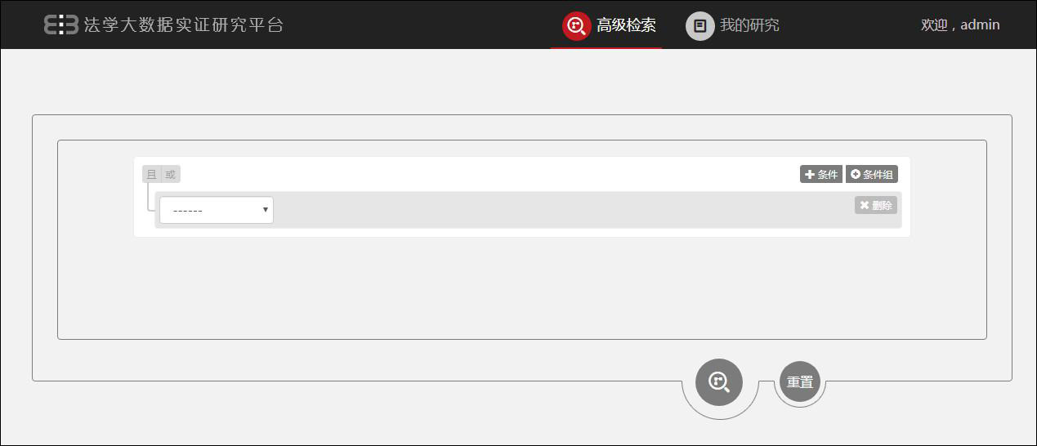

图：高级检索页

# 4.1 导航体系

## 平台提供两种导航体系：变量体系、文本段落，可以针对不同的字段设定条 件，进行样本检索。两种导航体系可以组合使用。

# 4.1.1 变量体系

变量体系，既可以通过常用的案由、法院、当事人相关字段对样本进行检索

，同时可以通过自定义检索字段、自定义条件或者条件组、设定条件或者条件组 之间的逻辑关系，对样本进行精准检索。

部分定类型型的变量根据案件类型的不同，显示的取值范围也不同，如：审 判程序、诉讼地位、结案方式等。

可在检索栏中直接输入关键词进行变量检索，变量体系栏会根据检索条件自 动展开对应的节点。

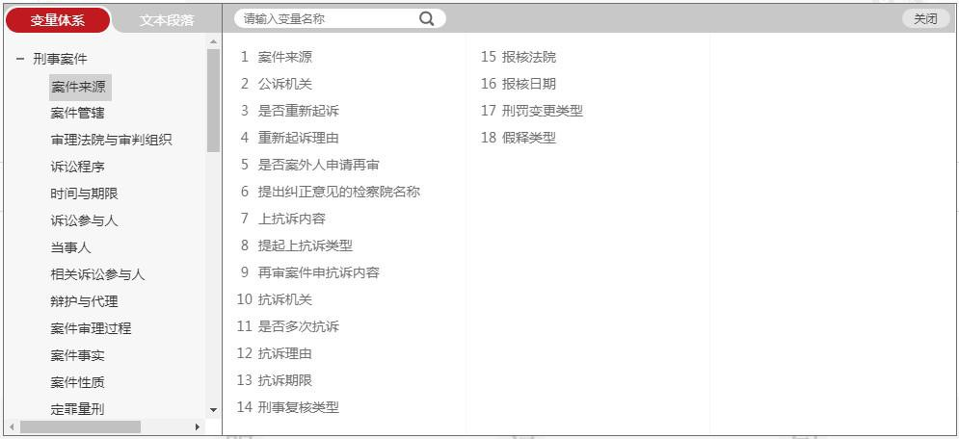

图：变量体系

## （1）常用变量：案由。在对案由相关的字段进行取值设定时，系统会弹出 案由树，选择需要检索的案由作为字段取值（可多选），即可检索对应的样本。

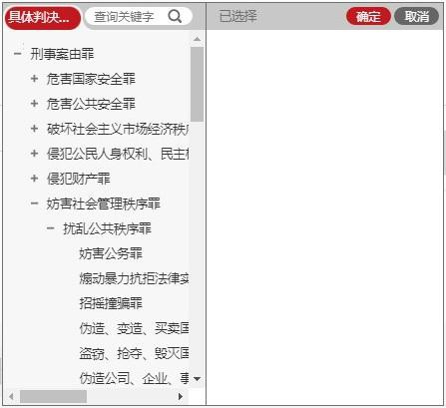

图：刑事案件案由树

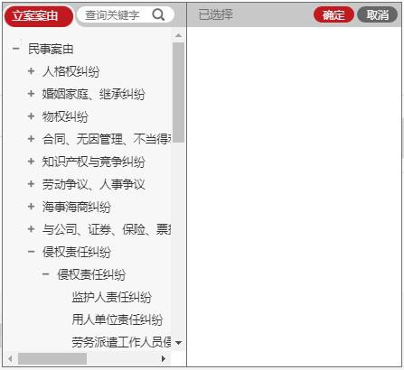

图：民事案件案由树

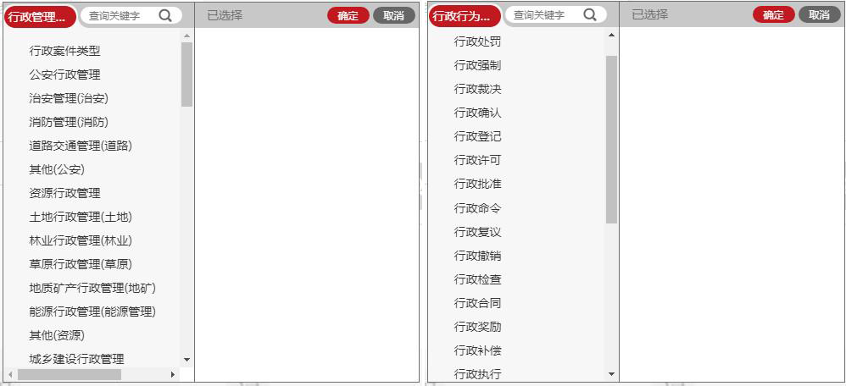

图：行政案件案由树—行政管理范围、行政行为种类

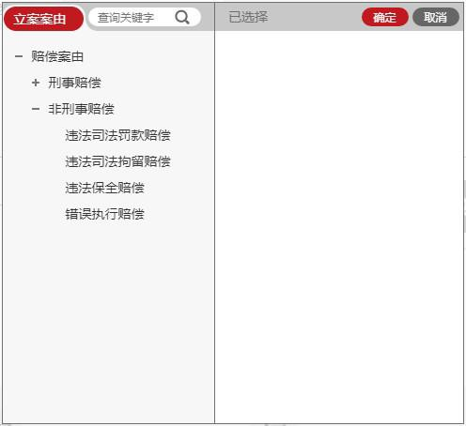

图：赔偿案件案由树

## （2）常用变量：法院。在对法院进行取值设定时，系统会弹出法院树，选 择需要检索的法院作为字段取值（可多选），即可检索对应的样本。

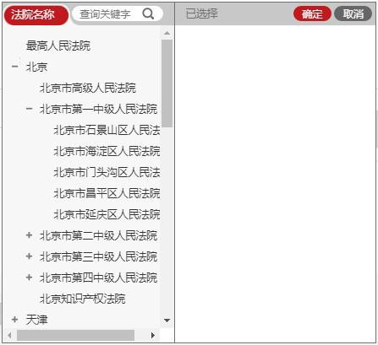

图：法院树

## （3）常用变量：当事人相关字段。在当事人节点下，可选择当事人的相关 字段并进行取值设定，即可检索对应的样本。

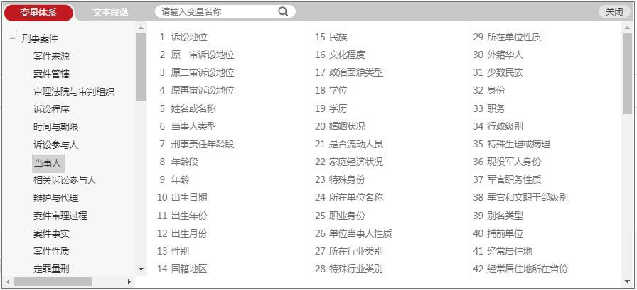

图：当事人相关字段

# 4.1.2 文本段落

## 文本段落，可以通过设置不同段落的关键词对样本进行精准检索。

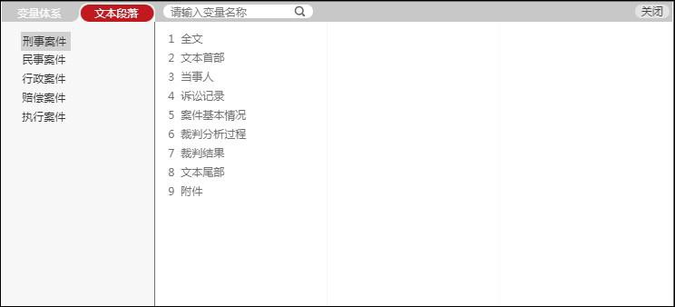

图：文本段落

更多详细操作参见视频

审校：唐唐 林の夕

组稿：资源建设中心